2 класс 22 06
Английский язык
Урок №55
Тема. Обобщение изученного по теме: «Ты умеешь?»
Цель: повторить и закрепить изученный ранее материал.
Повтори некоторые слова, которые мы учили.

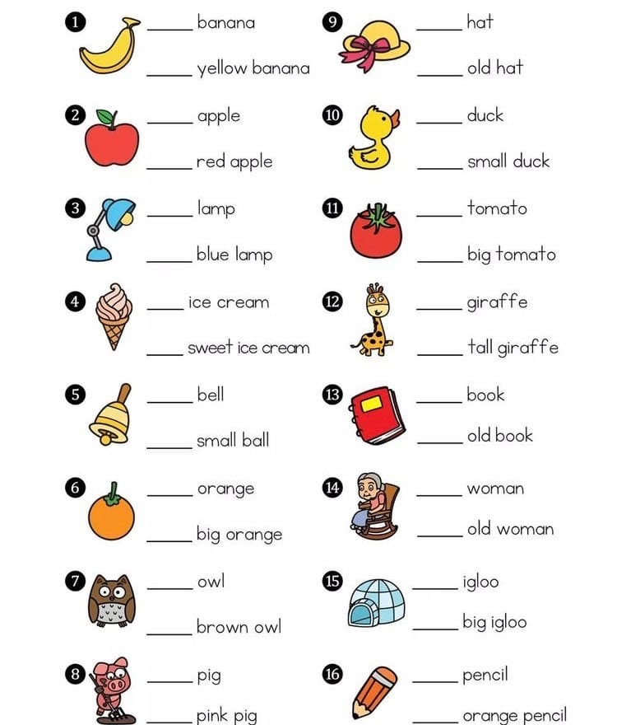

Познакомься с правилом о неопределенном артикле. Просто прочитай это правило.

